Студент ФИТ НГУ *ФИО* группа *номер*

Студент ФИТ НГУ *ФИО* группа *номер*

Студент ФИТ НГУ *ФИО* группа *номер*

Версия 1.0.7

Содержание

1. Введение 3

1.1 Цель 3

1.2 Область действия 3

1.3 Определения и сокращения 3

1.4 Ссылки 3

1.5 Краткое описание 3

2. Предметная область проекта 4

2.1 Существующие проблемы 4

2.2 Предлагаемое решение 4

3. Требования к программному решению 4

3.1 Роли 4

3.2 Функциональные требования для роли *Неавторизованый пользователь* 5

3.2.1 Авторизация 5

3.2.2 <Use Case Name 2> 5

3.3 Функциональные требования для роли Роль2 5

3.3.1 <Use Case Name 1> 5

3.3.2 <Use Case Name 2> 5

3.4 Нефункциональные требования 5

4. Обзор архитектуры 6

4.1.1 Компонентная модель системы 6

4.1.1.1 Компонент 1 6

4.1.1.2 Компонент 2 6

4.1.2 Компоненты сторонних производителей 6

4.1.3 Схема развертывания приложения 6

5. Допущения и ограничения 6

6. План проекта 7

7. Штатное расписание 7

8. План управления рисками 8

8.1 Риск недостаточной производительности модуля доступа к данным 8

8.2 Риск неполноты требований 8

# Введение

## Цель

Данный документ представляет собой техническое задание к проекту *<Название проекта>* и содержит основные требования к разрабатываемой в рамках проекта программной системе, описание архитектуры программного решения, а также план работ по реализации системы.

## Область действия

Документ разработан в рамках проекта <Название проекта> на основе стандартного шаблона Кафедры Общей Информатики ФИТ НГУ и предназначен для использования студентами и преподавателями в целях дисциплин «Управление ИТ проектами» и «Практика управления ИТ проектами».

## Определения и сокращения

[В этой таблице нужно перечислить все термины предметной области, используемые далее в документе. В тексте документа термины имеет смысл выделять курсивом.

Текст, выделенный зеленым, является ПРИМЕРОМ, в вашем проекте он может и **должен** быть другим.

**Этот и прочие комментарии, выделенные синим, в финальной версии документа нужно удалить**]

Таблица 1: Определения и сокращения

|  |  |
| --- | --- |
| Термин | Описание |
| ATM | Automated Teller Machine - банкомат |
| VISA | Система пластиковых карт VISA |

## Ссылки

В тексте содержатся ссылки на следующие документы:

1. <Имя файла документа>, v<версия> - <описание документа>

Ссылки приводятся в виде [N], где N – номер документа в вышеприведенном списке.

## Краткое описание

Содержание данного документа построено таким образом, чтобы дать ответ на следующие вопросы:

* Какие проблемы предметной области должен решать будущий программный продукт (раздел 2);
* Каковы функциональные и нефункциональные требования к программному продукту (раздел 3);
* Какова архитектура программного решения (раздел 4);
* Какие допущения приняты при разработке данного Технического задания и каковы ограничения предлагаемого технического решения (раздел 5);
* Сколько времени и трудозатрат потребует реализация данного проекта и каких специалистов необходимо задействовать (разделы 6 и 7);
* Каковы возможные риски проекта и какова стратегия управления ими (раздел 8);

# Предметная область проекта

[Здесь должно быть дано краткое введение в предметную область проекта. Текст должен давать достаточно информации для того, чтобы непосвященный человек ознакомился с предметом, но не должен быть перегружен деталями]

## Существующие проблемы

[Перечень объективных и субъективных проблем предметной области, побуждающих к выполнению задач данного проекта. Описание проблемы должно включать:

* Суть проблемы;
* Порождающие ее причины и их влияние на участников (stakeholders) предметной области;
* Возможные пути решения проблемы.]

## Предлагаемое решение

[Здесь необходимо кратко описать, как именно предлагается решить проблемы предметной области.]

# Требования к программному решению

Данный раздел описывает требования к программной системе, разрабатываемой в рамках проекта <Название проекта>.

[В случае, если декомпозиция требований выполнена не в виде use-case модели, может потребоваться изменить структуру данного раздела.]

## Роли

Роль - это что-то (например: другая система) или кто-то (например: человек) вне системы, которые взаимодействуют с ней. В предлагаемой к разработке системе идентифицированы следующие роли:

1. Неавторизованый пользователь – пользователь, не прошедший процедуру авторизации
2. <Роль2> – <краткое описание роли>

## Функциональные требования для роли *Неавторизованый пользователь*

[В этом пункте необходимо сделать описание требований к системе в соответствии с Use-Case моделью. Для каждой роли необходимо ввести отдельный пункт 2-го уровня, такой как 3.2]

### Авторизация

|  |  |
| --- | --- |
| **Цель** | Авторизация в системе |
| **Предусловия** | Пользователь не авторизован |
| **Триггер** | Пользователь открыл стартовую страницу |
| **Основной сценарий** | 1. Система отображает стартовую страницу 2. Пользователь вводит логин и пароль, нажимает кнопку «Login» 3. Система идентифицирует пользователя и его роль в системе: Administrator, Contact Manager или User 4. В случае успешной авторизации система отображает основной экран приложения с компонентами меню согласно роли пользователя 5. При неуспешной авторизации пользователь возвращается на стартовую страницу с сообщением над формой ввода логина/пароля: «Несуществующий логин и/или пароль. Повторите попытку.» |
| **Альтернативный сценарий 1:**  Авторизация через Facebook | 1. Система отображает стартовую страницу 2. Пользователь нажимает кнопку «Авторизация через Facebook» 3. Отображается iframe для авторизации через Facebook 4. В случае успешной авторизации система отображает основной экран приложения с компонентами меню согласно роли пользователя 5. При отказе от авторизации через Facebook пользователь возвращается к шагу 1. |

[здесь можно таже разместить картинку с примерным дизайном стартовой страницы и формы авторизации пользователя]

### <Use Case Name 2>

[В этом пункте необходимо сделать описание данного Use-Case.]

## Функциональные требования для роли Роль2

### <Use Case Name 1>

[В этом пункте необходимо сделать описание данного Use-Case.]

### <Use Case Name 2>

[В этом пункте необходимо сделать описание данного Use-Case.]

## Нефункциональные требования

[В этом пункте необходимо описать нефункциональные требования, такие как:

* Производительность
* Масштабируемость
* Ограничения по используемым компонентам
* Необходимость миграции данных из уже используемых систем
* И т.д.]

# Обзор архитектуры

Этот раздел описывает предполагаемую архитектуру системы.

### Компонентная модель системы

[Здесь приводится Component diagram - диаграмма компонентов системы, со связями между компонентами и интерфейсами между ними, а также описание их взаимодействия. Для каждого разрабатываемого компонента дается краткое описание его места и предназначения в системе. Компоненты сторонних производителей описываются ниже, в разделе 4.1.2]

#### Компонент 1

[Здесь приводится более подробное описание предназначения компонента и Package diagram – диаграмма пакетов, из которых состоит данный компонент. Обязательно выделение на диаграмме интерфейсов пакета, служащих для связи с другими пакетами (фасад пакета), а также ключевых классов, используемых другими пакетами в use-case реализациях]

#### Компонент 2

[Здесь приводится более подробное описание предназначения компонента и Package diagram – диаграмма пакетов, из которых состоит данный компонент. Обязательно выделение на диаграмме интерфейсов пакета, служащих для связи с другими пакетами (фасад пакета), а также ключевых классов, используемых другими пакетами в use-case реализациях]

### Компоненты сторонних производителей

[Здесь приводится список компонент сторонних производителей, с указанием их предназначения в системе и их лицензий.]

Пример:  
На момент разработки данного Технического задания, в системе предполагается использовать следующие компоненты сторонних производителей:

1. PostgreSQL 13.2, система управления базой данных, PostgreSQL License
2. Spring Framework 5.2, фреймворк для платформы J2EE, Apache License 2.0
3. OpenPDF 1.3.22, библиотека для генерации PDF документов, GNU General Public License 2.1

Список компонент может уточняться в процессе разработки.

### Схема развертывания приложения

[Здесь приводится Deployment diagram - диаграмма развертывания системы, со связями между узлами и указанием способа связи (протокола). На диаграмме обязательно указать, какие компоненты находятся на том или ином узле. В случае, если система развертывается на единственном узле, этот раздел можно опустить.]

# Допущения и ограничения

[Краткое описание допущений, которые подразумевает данный проект, и любых ограничений (например, по бюджету, участникам, требуемому оборудованию, срокам и т.п.), накладываемых на его выполнение.]

Пример: При разработке данного Технического задания принято допущение, что в режиме эксплуатации системы число транзакций в единицу времени будет значительно (более чем в 10 раз) снижаться в ночное время, что позволит в период с 01:00 до 6:00 производить автоматическое обновление программного обеспечения системы, требующее полной перезагрузки и остановки сервиса на период до 5 минут.

# План проекта

Планирование работ и контроль графика их выполнения производится с использованием *Microsoft Project*.

[План проекта, естественно, нужно заменить вашим собственным]

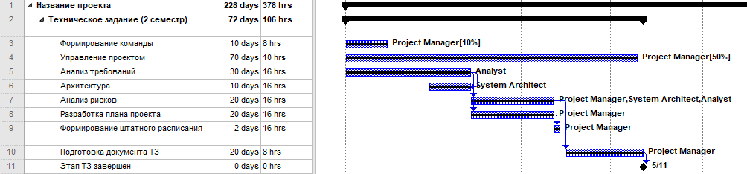

Рисунок 1 План фазы «Техническое задание»

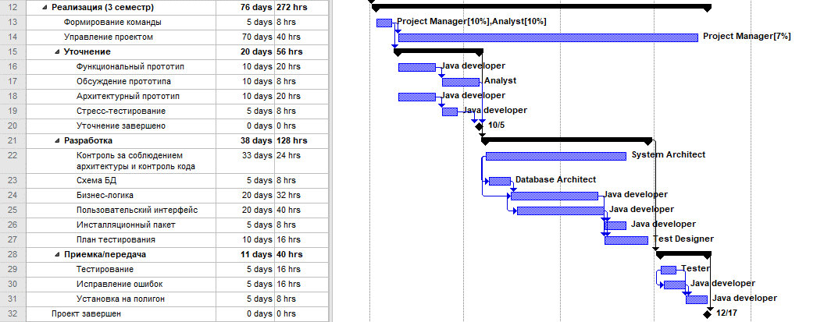

Рисунок 2 План фазы «Реализация»

Сроки приведены в рабочих днях, трудозатраты – в человеко-часах. Под рабочими днями понимаются дни недели с понедельника по пятницу включительно, за исключением праздничных дней, установленных нормативными актами Российской Федерации.

# Штатное расписание

Для выполнения проекта требуются специалисты следующей квалификации:

[ЭТО ПРИМЕР. Таблицу нужно заполнить сообразно потребностям вашего проекта.  
Штатное расписание должно в буквальном смысле «следовать из» плана работ.]

|  |  |  |
| --- | --- | --- |
| **Специалист** | **Кол-во** | **Требования к квалификации** |
| Manager | 1 | Опыт разработки web-приложений не менее 1года Владение redmine, git |
| Analyst | 1 | Опыт разработки web-приложений не менее 1года Владение redmine, git, UML |
| Architect | 1 | Опыт разработки web-приложений не менее 1года Владение redmine, git, UML Знание Spring, Hibernate, MySQL |
| QA Engineer | 1 | Опыт разработки web-приложений не менее 1года Владение redmine, git, Apache JMeter |
| Frontend Developer | 2 | Знакомство с HTML/CSS/JS, желателен опыт использования AngularJS |
| Backend Developer | 5 | Знание Java, желателен опыт использования Spring, Hibernate, MySQL |

# План управления рисками

Ниже приводятся риски, идентифицированные на момент подготовки данного технического задания, а также предполагаемые планы устранения последствий этих рисков.

## Риск недостаточной производительности модуля доступа к данным

|  |  |
| --- | --- |
| Тип | Неизвестный |
| Ранг | 5 (средний) |
| Описание риска | Разрабатываемая система использует предоставленный Заказчиком модуль доступа к корпоративным данным, производительность которого Подрядчику неизвестна. Производительность данного модуля может сказаться на реализуемости требований по производительности системы в целом и потребовать изменения кода модуля. |
| Влияние на проект | Необходимость дополнительных работ |
| Стратегия управления | Сдерживание |
| Действия по предотвращению или снижению влияния | Архитектурный прототип в фазе «Уточнение» (задача 18) |
| Индикаторы | Риск считается случившимся, если в результате стресс-тестирования архитектурного прототипа в фазе «Уточнение» (задача 19) окажется, что прототип не в состоянии обрабатывать 10 тыс. входящих сообщений в час. |
| План устранения последствий | В случае возникновения риска может потребоваться согласование дополнительных трудозатрат и бюджета на исправление существующего модуля. |

## Риск неполноты требований

|  |  |
| --- | --- |
| Тип | Известный |
| Ранг | 5 (средний) |
| Описание риска | Ввиду недостаточности времени на детальный анализ требований, высока вероятность того, что требования, изложенные в разделе 3, не вполне соответствуют ожиданиям конечных пользователей на стороне Заказчика. |
| Влияние на проект | Если недостатки выяснятся только в процессе приемки работ (задача 28 «Приемка/передача»), возникнет необходимость переделки уже выполненных требований с последующим повторным тестированием, что потребует до половины стоимости и длительности задач 21 «Разработка» и 28 «Приемка/передача». |
| Стратегия управления | Сдерживание |
| Действия по предотвращению или снижению влияния | Разработка функционального прототипа приложения в фазе «Уточнение» (задача 16), согласование прототипа с Заказчиком (задача 17) с обязательным привлечением к обсуждению конечных пользователей. |
| Индикаторы | Риск считается случившимся, если в результате обсуждения с Заказчиком функционального прототипа (задача 17 «Обсуждение прототипа») выяснятся упущенные или неверно понятые требования. |
| План устранения последствий | Произвести доработку документа «Техническое задание» на основе замечаний конечных пользователей и перепланирование фазы «Реализация».  Предполагаемые дополнительные трудозатраты и сроки: 40 ч/ч и 1 неделя. Если переоценка фазы «Реализация» приведет к превышению резерва в 40 ч/ч, то потребуется отказаться от реализации части требований. |

Лист регистрации изменений

[Данный список изменений необходимо использовать как пример, т.е. очистить заполненные строки таблицы, версию документа установить в 1.0.0 и записывать изменения по мере их появления, не забывая наращивать номер версии.

В колонке «Описание» перечисляются разделы или подразделы, изменившиеся в данной версии.]

|  |  |  |  |
| --- | --- | --- | --- |
| Дата | Версия | Описание | Автор |
| 19.10.2009 | 1.0.0 | Начальная версия | Мухортов В.В |
| 30.10.2009 | 1.0.1 | Добавлены разделы «План проекта» и «План управления рисками» | Мухортов В.В |
| 02.06.2016 | 1.0.2 | Доработаны примеры в разделах «План проекта» и «План управления рисками» | Мухортов В.В |
| 17.05.2017 | 1.0.3 | Изменение формата на docx | Мухортов В.В |
| 23.02.2018 | 1.0.4 | Добавлен раздел 7. Штатное расписание | Мухортов В.В |
| 13.06.2018 | 1.0.5 | Доработаны примеры в разделах «План проекта» и «План управления рисками» | Мухортов В.В |
| 28.06.2018 | 1.0.6 | Доработан пример в разделе 3.2 «Функциональные требования» | Мухортов В.В |
| 08.05.2021 | 1.0.7 | Исправлены опечатки и скорректированы формулировки во всех разделах документа; добавлен пример в раздел 4.1.2 | Мухортов В.В |

Лист регистрации проверок

[Здесь описываются результаты проверки документа.

Для каждой проверки указывается число, версия документа, описание результатов проверки и имя человека, который делал проверку.

Проверку выполняет менеджер проекта или назначенное им лицо.]

|  |  |  |  |
| --- | --- | --- | --- |
| Дата | Версия | Описание | Проверяющий |
|  |  |  |  |
|  |  |  |  |
|  |  |  |  |
|  |  |  |  |
|  |  |  |  |